Una empresa solicita una red que cumpla con los siguientes requerimientos:

Distribuir Redes dentro de la empresa para cumplir con sus necesidades laborales:

* Oficina Jefe (2 Nodos).
* Pasillo Principal (3 Nodos).
* Departamento de Ingeniería (4 Nodos).
* Oficina Adolfo (2 Nodos).
* Sala de Juntas (2 Nodos).

Lo anterior mencionado comprende en un área de 15 x 25 metros.

El ISP o dispositivos principales estarán alojados en la Oficina Jefe, así mismo una computadora para el mantenimiento de la red.

Algunos servicios a implementar primordiales para la red y para la empresa son:

* DHCP.
* DNS.
* Proxy.
* FTP.
* Samba.
* Listas de Acceso.
* Etc.

De los cuales, algunos ofrecen seguridad y confiabilidad en la red, asignan IP´s de manera dinámica y adicionalmente su usara un firewall para proveer de seguridad en toda la red.

Componentes.

Componentes a utilizar:

* 3 Dispositivos Routers conectados entre sí e instalados dentro de la empresa de manera estratégica.
* 1 Dispositivo Router Inalámbrico
* 6 Switches.
* 1 Access Point.
* 1 Conmutador.

(Ver topología de Red).

Medios

Los medios a utilizar en nuestra red dentro de la empresa para que se puedan conectar son:

* Cableado UTP categoría 6.
* Medios Inalámbricos.

El subneteo quedo de la siguiente manera:

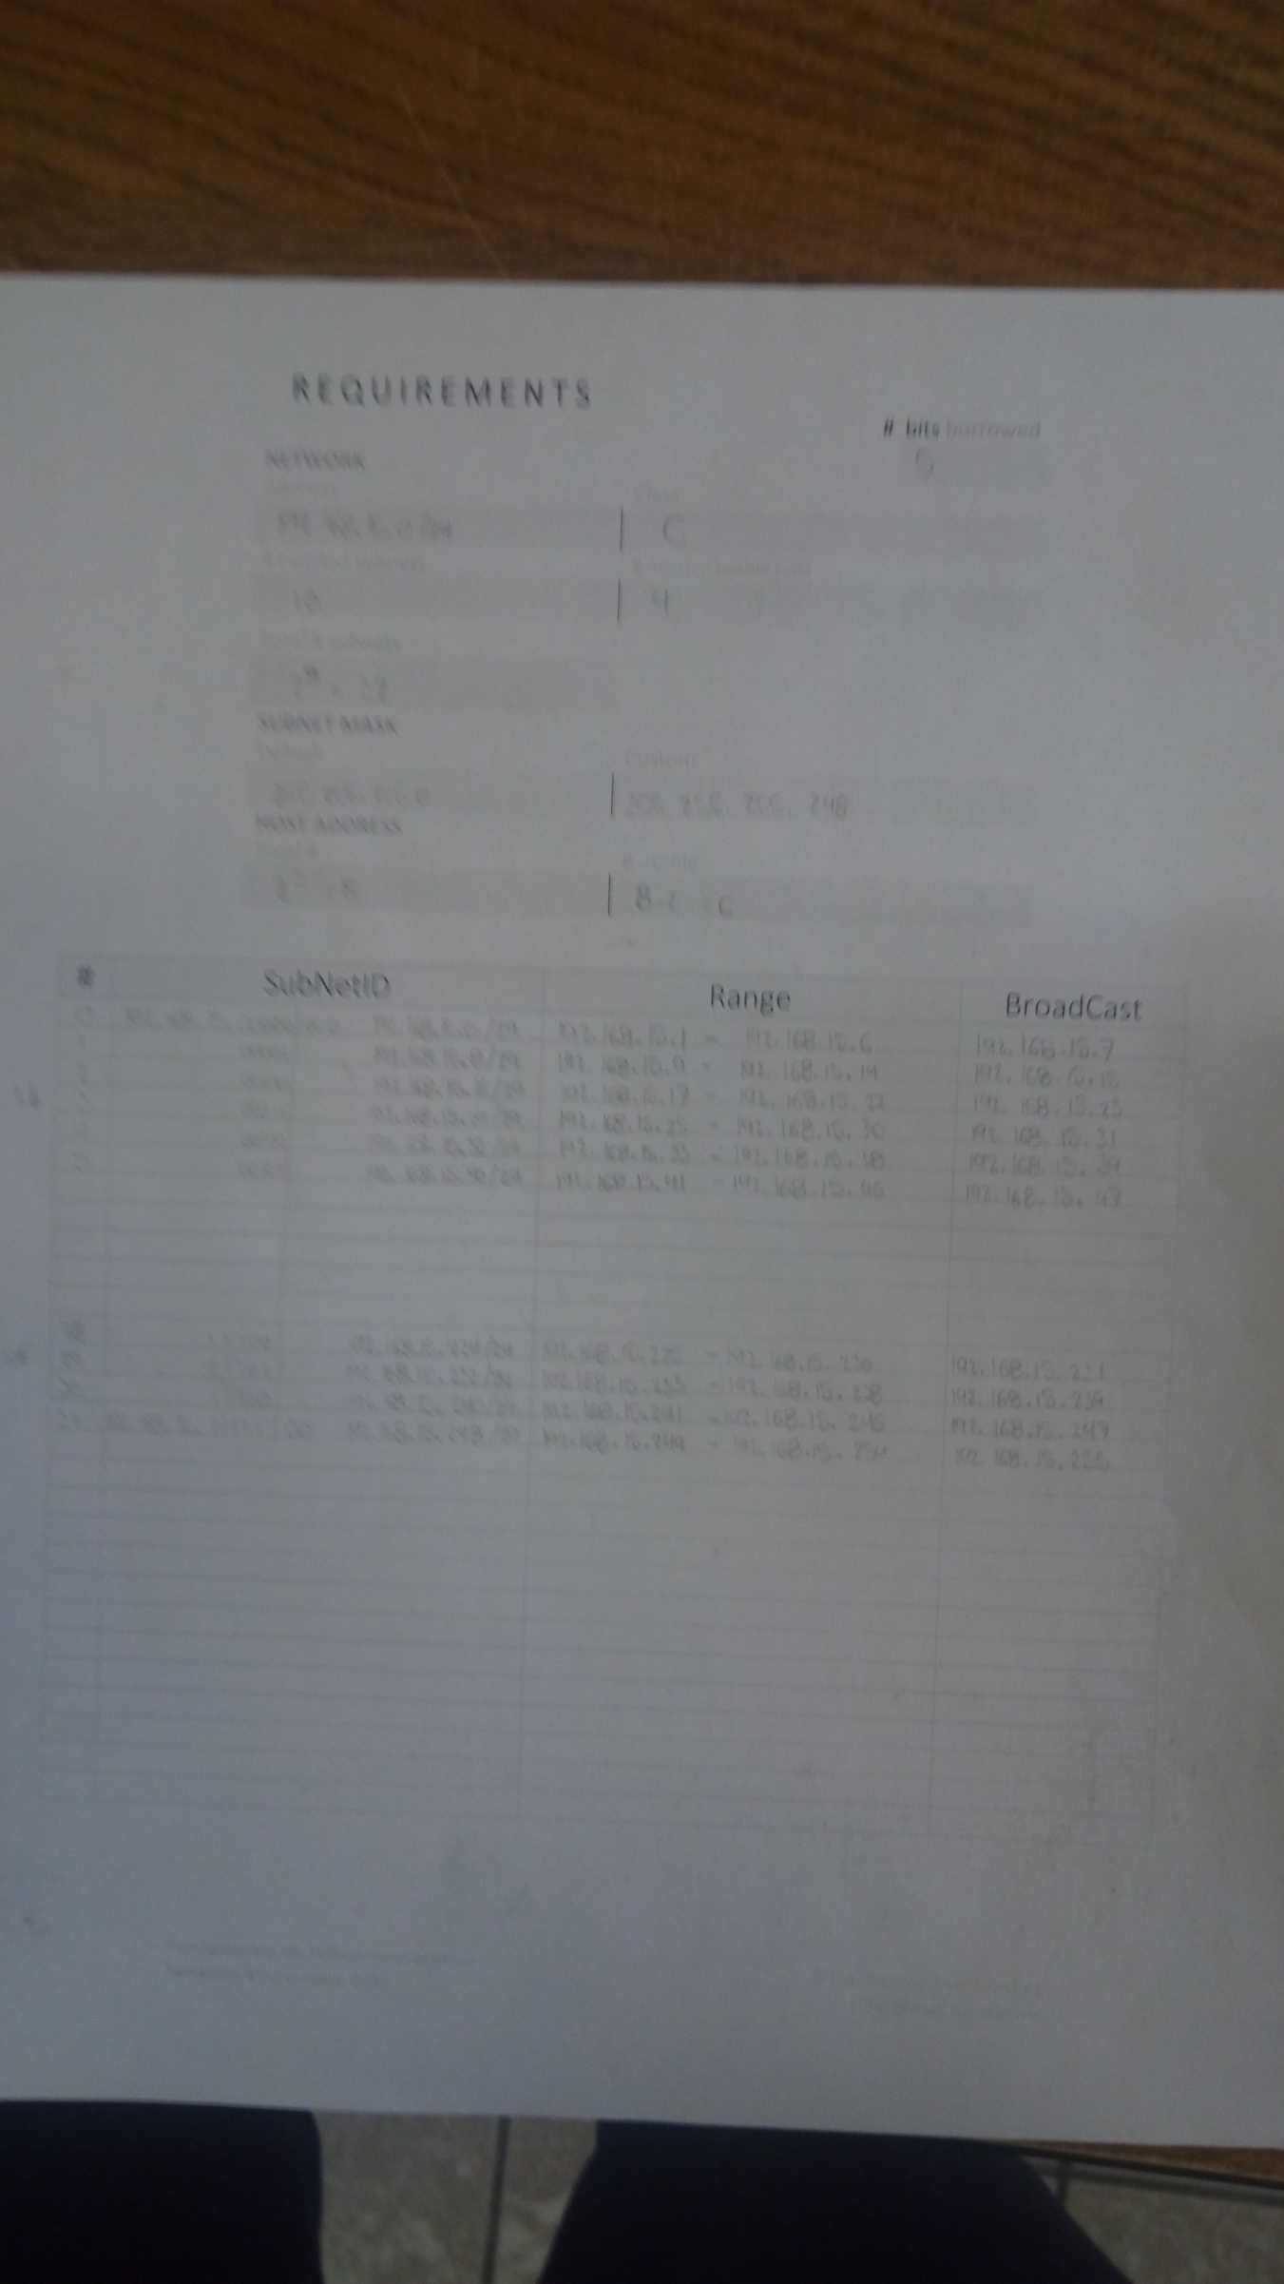

Y el diagrama de la empresa:

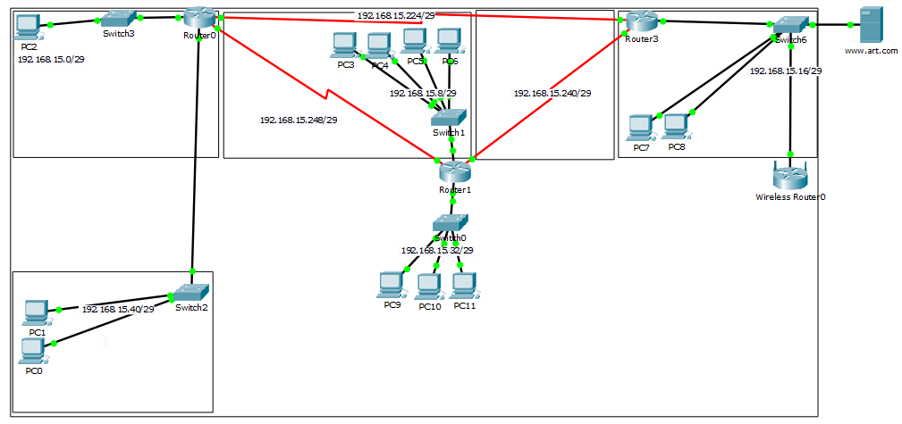

**Integrantes.**

Arturo Ramírez Hernández, Oscar Loza Vega y Jonatan Reyes Zúñiga.